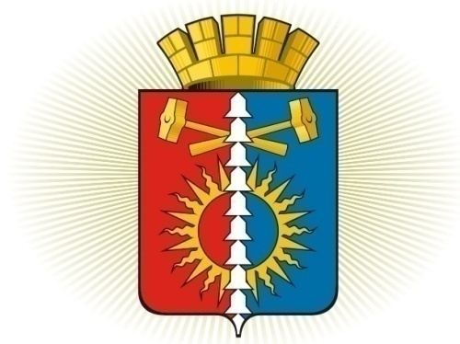

ДУМА ГОРОДСКОГО ОКРУГА ВЕРХНИЙ ТАГИЛ
ШЕСТОЙ СОЗЫВ
РЕШЕНИЕ
пятьдесят шестое заседание
20.05.2021г. № 56/9
город Верхний Тагил

Об отмене Решения Думы городского округа Верхний Тагил
от 21.01.2021 года № 52/3 «О внесении изменений в решение Думы городского округа Верхний Тагил от 17.12.2008г. № 13/6 «Об установлении должностей муниципальной службы городского округа Верхний Тагил»

Во исполнение решения Кировградского городского суда Свердловская область от 25 марта 2021 года по делу № 2-185/2021, в соответствии с Федеральным Законом от 2 марта 2007 года № 25-ФЗ «О муниципальной службе в Российской Федерации», Законом Свердловской области от 14 июня 2005 года № 49-ОЗ «О реестре должностей муниципальной службы, учреждаемых в органах местного самоуправления муниципальных образований, расположенных на территории Свердловской области, и в муниципальных органах, не входящих в структуру органов местного самоуправления этих муниципальных образований», руководствуясь Уставом городского округа Верхний Тагил, Дума городского округа Верхний Тагил

Р Е Ш И Л А:
1. Решение Думы городского округа Верхний Тагил от 21.01.2021 года № 52/3 «О внесении изменений в Решение Думы городского округа Верхний Тагил от 17.12.2008г. № 13/6 «Об установлении должностей муниципальной службы городского округа Верхний Тагил» отменить.
2. Настоящее решение вступает в силу с момента опубликования и распространяет своё действие на правоотношения, возникшие с 12.01.2021 года.
3. Опубликовать настоящее Решение в газете «Местные ведомости» и разместить на официальном сайте городского округа Верхний Тагил (www.go-vtagil.ru) и официальном сайте Думы городского округа Верхний Тагил (www.duma-vtagil.ru).
Председатель Думы  городского округа Верхний Тагил  ___________________Е.А. Нехай | Глава городского округа  Верхний Тагил  _________В.Г.Кириченко

